**Relatório de testes Uploader – 21/11/2022**

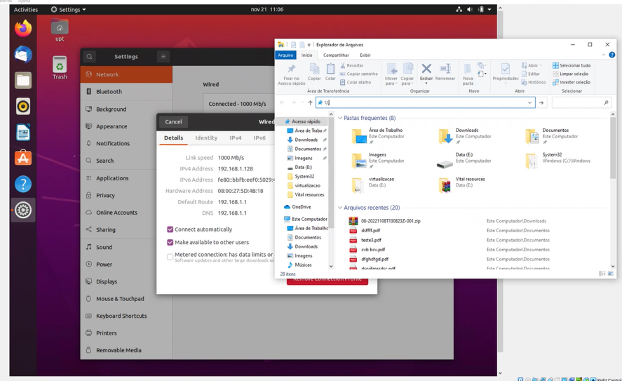

Renan está preparando os ambientes para começarmos os testes.

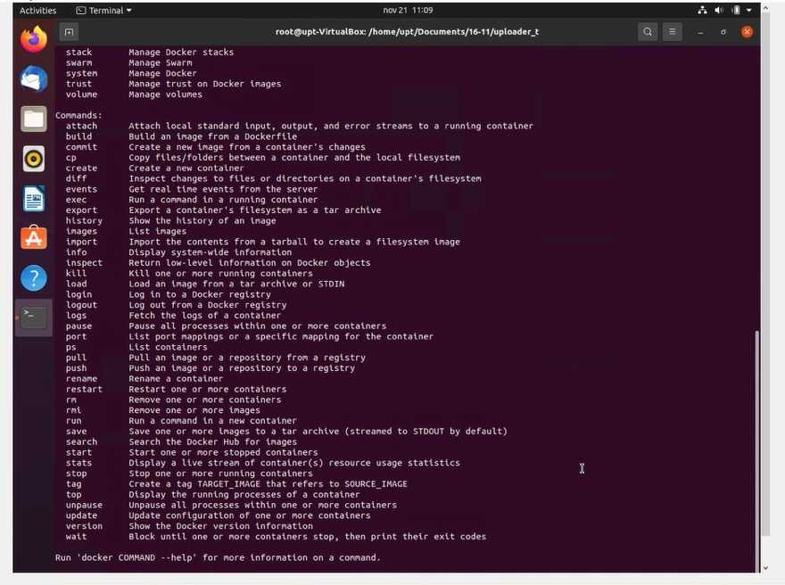

Início do processo de subir os uploaders.

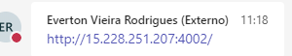

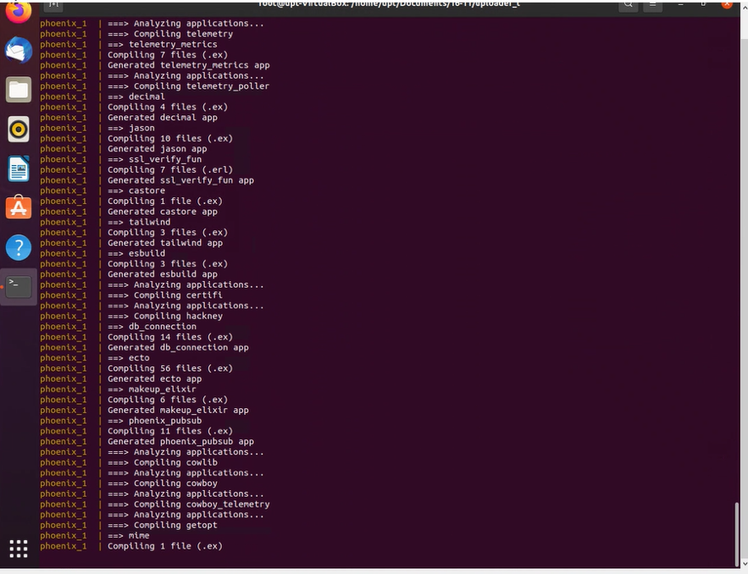

Uploaders G e R funcionais:

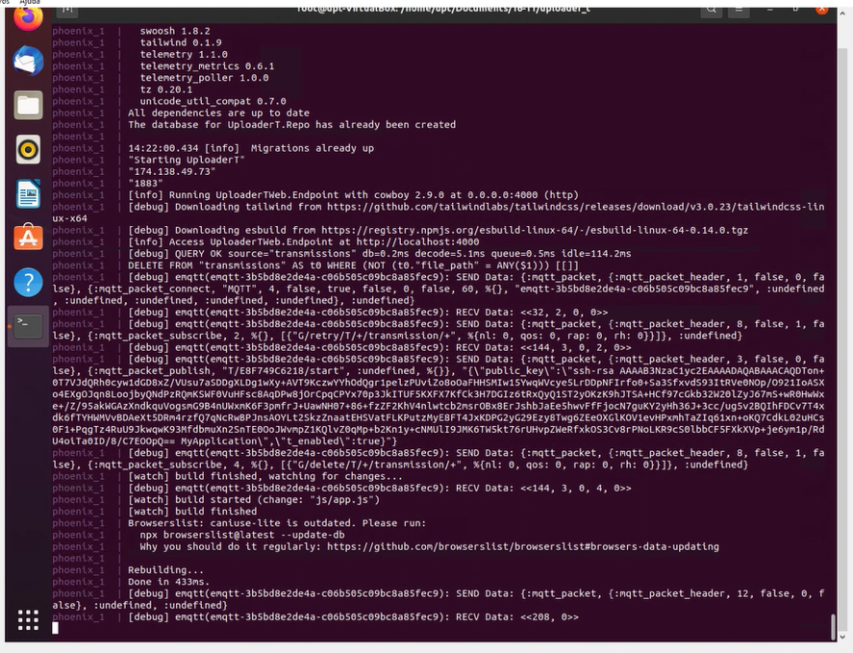

Renan comentou que as informações já vieram cadastradas de forma errada:

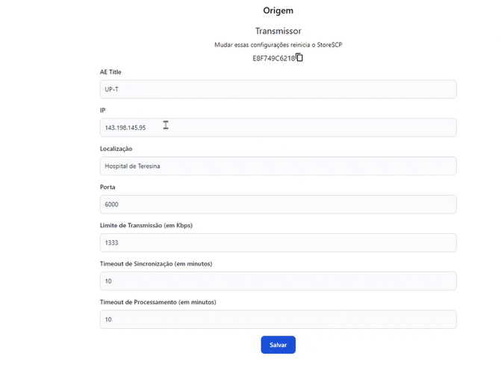

Configuração de repositório:

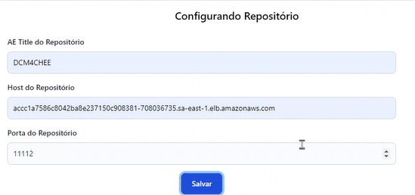

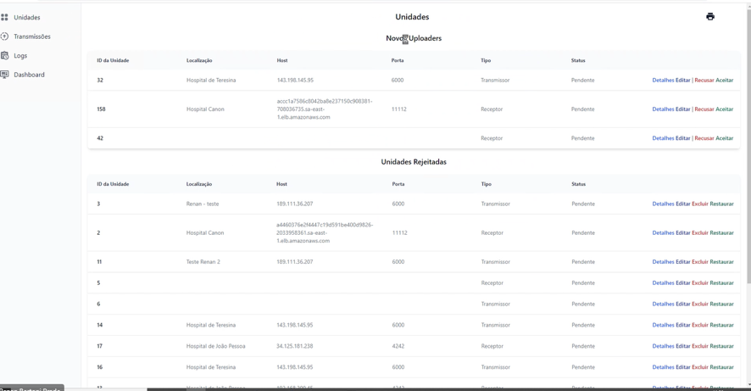

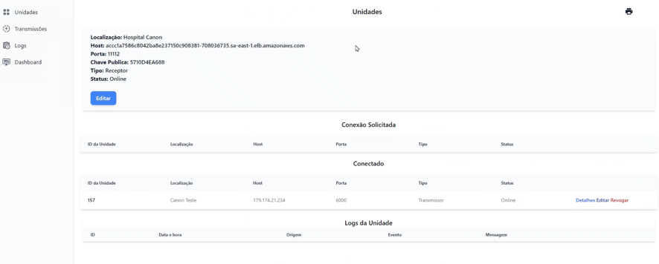

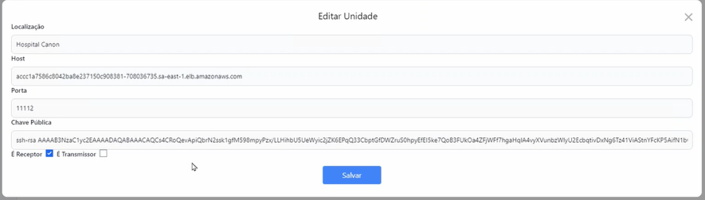

Começamos o processo de envio de imagem:

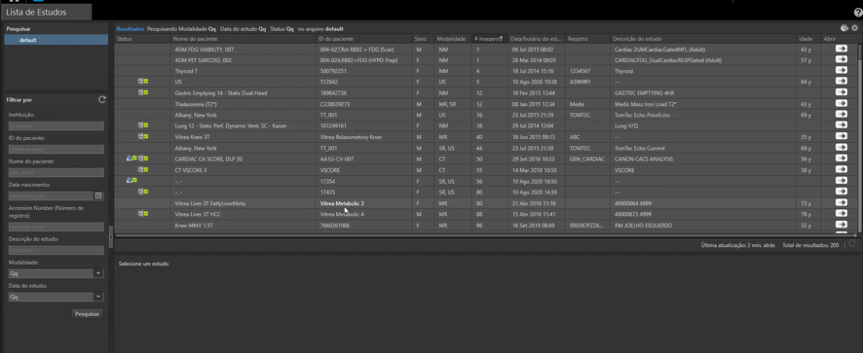

Começaram a receber as imagens:

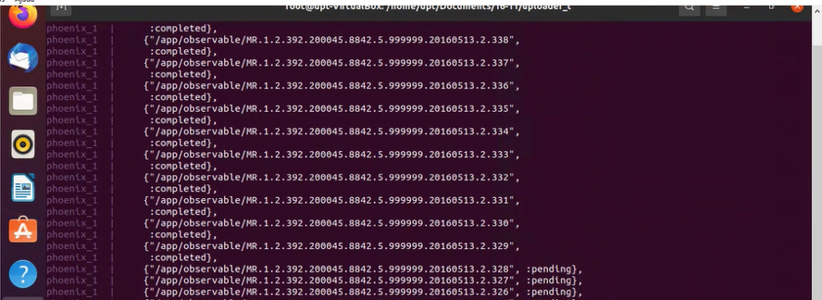

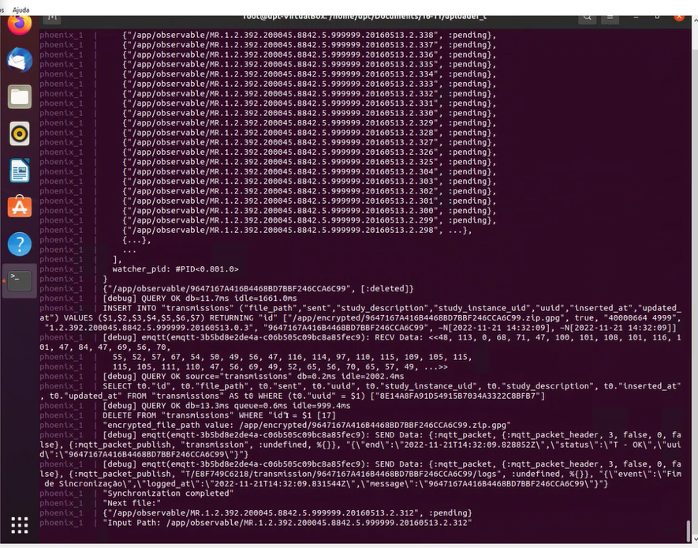

Aparentemente os logs no R estão adequados.

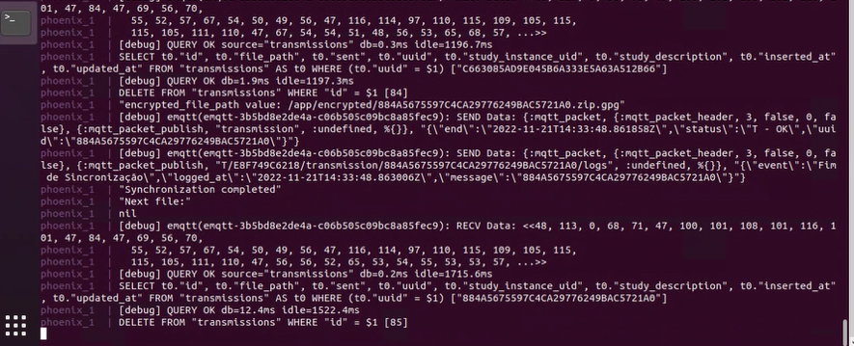

Eram quatro series de 20 imagens, sendo 80 imagens no total – Renan pontuou que chegaram todas.

No dashboard as novas imagens apareceram.



Porém as antigas ainda estavam.

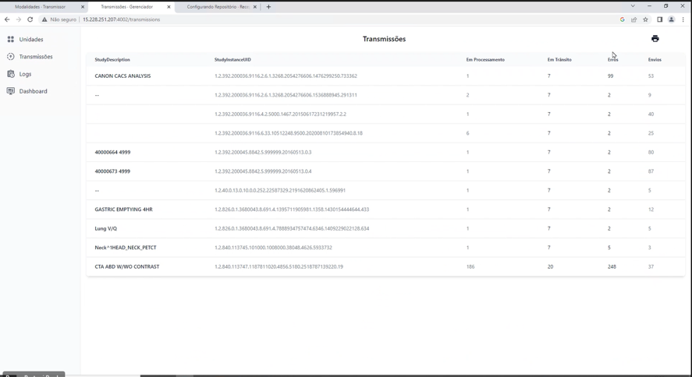

Novo teste com 1.839 imagens.

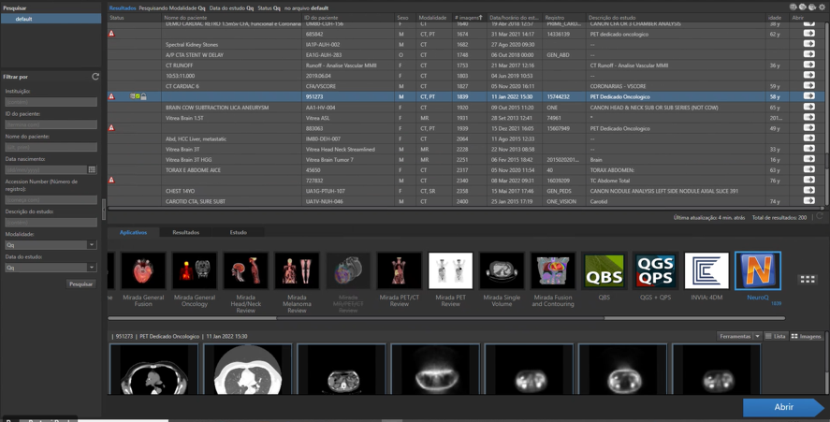

Logs:

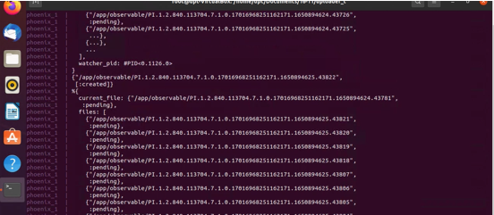

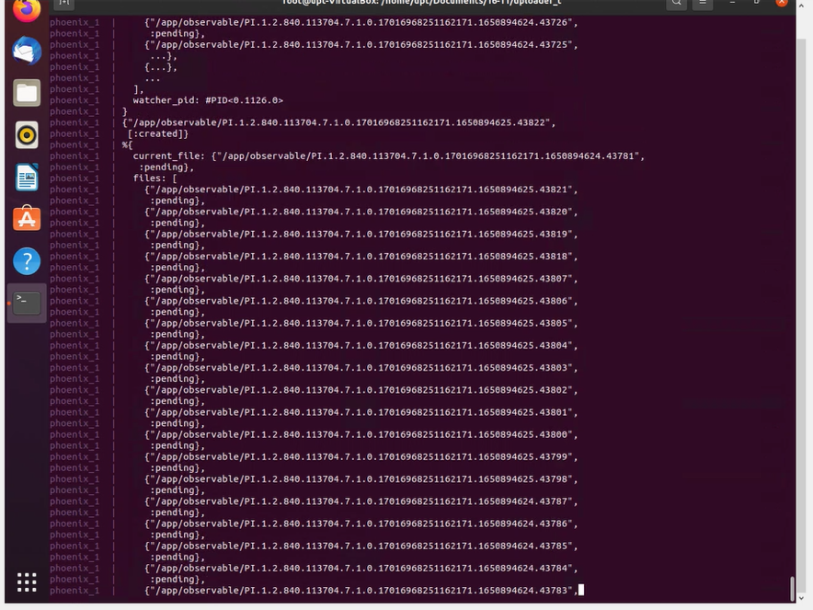

O tamanho desse estudo é de um giga.

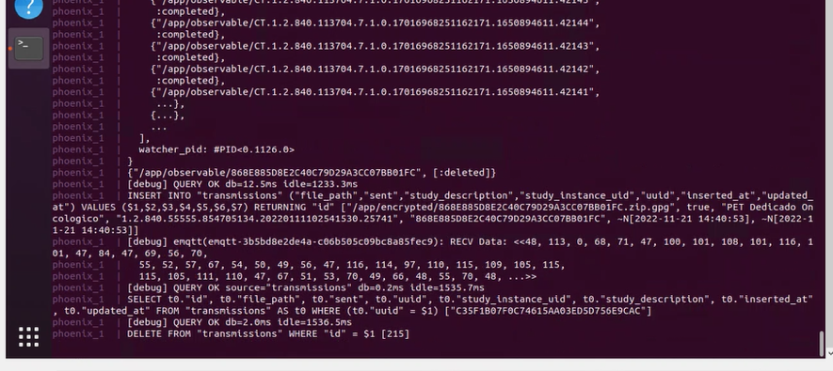

Só está sendo transmitido um estudo, mas Renan fez o envio de dois.

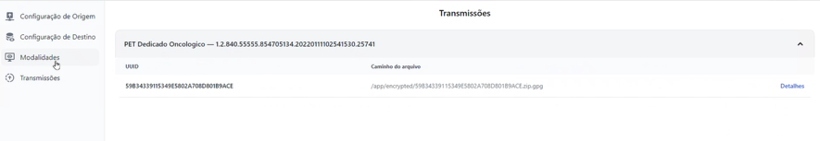

Renan fez uma outra exportação ao mesmo tempo da que está ocorrendo. O sistema para o envio, a partir do momento que é solicitado outro.

Outro ponto: na tela de logs a parte de em trânsito e erros aparece falsos positivos:

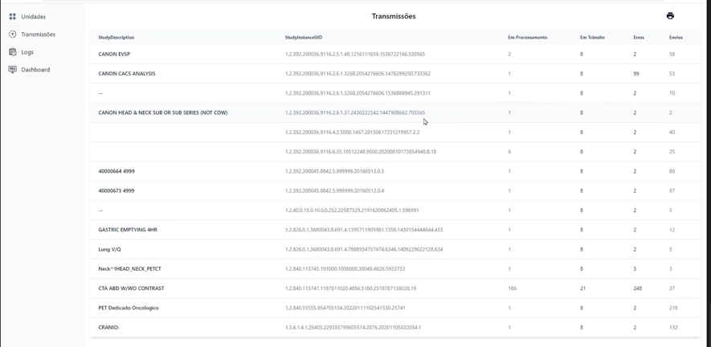

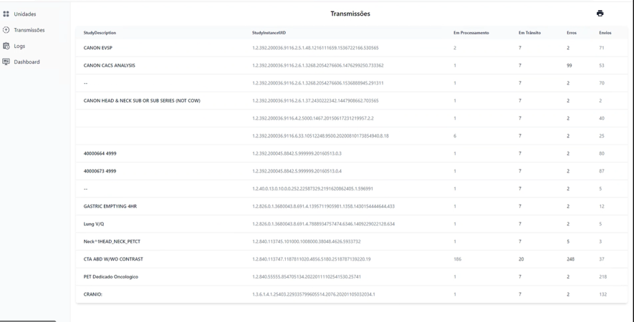

Renan deixará um tempo ligado o sistema para posteriormente ser confirmado se chegará todas as informações.

Retomamos após duas horas e não foi enviado todos os estudos.

Um de 502 deu certo.

1.839 não deu certo – travou o sistema:

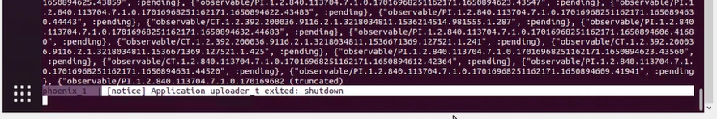

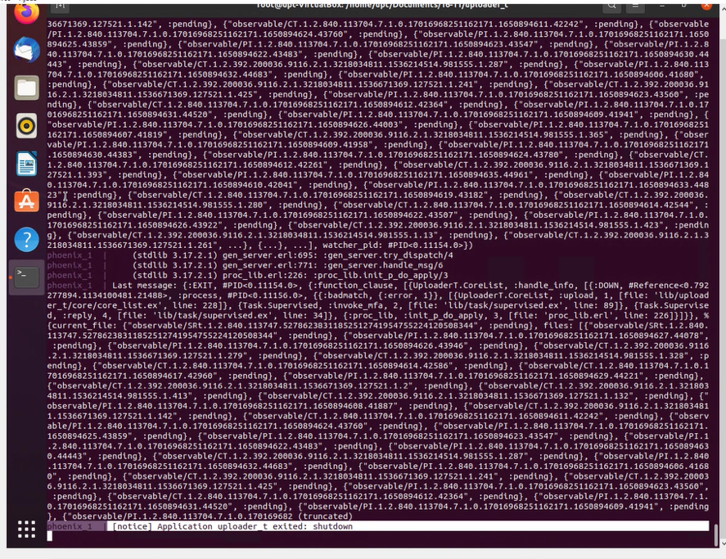

Dashboard não apresenta números e informações corretos:

